AUTORIZAÇÃO DE INTERVENÇÃO AMBIENTAL CONVENCIONAL

O Conselho Municipal de Conservação e Defesa do Meio Ambiente, encarregado de implantar a Política Municipal de Meio Ambiente, fazendo cumprir a Legislação Ambiental vigente, no uso de suas atribuições, conferidas pela Lei Federal nº 12.651 de 25 de maio de 2012 e pela Lei Estadual nº 20.922, de 16 de outubro de 2013, AUTORIZA A INTERVENÇÃO EM 00,23,40 HECTARES COM SUPRESSÃO DE COBERTURA VEGETAL NATIVA EM ÁREA DE PRESERVAÇÃO PERMANENTE, conforme especificado abaixo:

- PROCESSO ADMINISTRATIVO: Nº 18.927/2025
- DADOS DO EMPREENDEDOR
2.1. NOME: VALDECIR ROMAGNOLI |  |  |  | 2.2. CPF: ***. 966.899-**
2.3. ENDEREÇO: Setor 16, Quadra 45, Lote 269 (matrícula 43.320)
- DADOS DO EMPREENDIMENTO
3.1. NOME: Setor 16, Quadra 45, Lote 269 |  |  |  | 3.2. MATRÍCULA: 43.320
3.3. ENDEREÇO: Av. José Amando de Queiroz, s/n, bairro São Vicente, Patrocínio-MG
- DADOS DO EXPLORADOR
4.1. NOME: Valdecir Romagnoli |  |  |  | 4.2. CPF:***. 062.606-**
4.3. ENDEREÇO: Setor 16, Quadra 45, Lote 269 – matrícula 43.320
4.4. Nº DO REGISTRO DO IEF: --- |  |  |  | 4.5. CATEGORIA DO REGISTRO DO IEF: ---
- DADOS DA EXPLORAÇÃO
5.1. INTERVENÇÃO AMBIENTAL AUTORIZADA (ANEXO I): intervenção em 00,2340 hectares com supressão de cobertura vegetal nativa em áreas de preservação permanente
5.2. MOTIVO DA SUPRESSÃO: Construção no terreno
5.3 COORDENADAS DO PONTO CENTRAL DA(S) ÁREA(S) DE SUPRESSÃO: DATUM WGS-84. | 5.3.1. PONTO 1  WGS84 |  | X (Longitude): 295588.22 mE
 |  |  | Y (Latitude): 7872554.63 mS
5.5. INTERVENÇÃO EM APP: (X) SIM ( ) NÃO
5.6. TIPO DE VEGETAÇÃO SUPRIMIDA: (X) NATIVA () EXÓTICA () NÃO SE APLICA
5.7. ESPÉCIES INDEFERIDAS: não se aplica
- MATERIAL LENHOSO
6.1. RENDIMENTO: 3,1354 m³ |  | 6.2. DESTINAÇÃO: N.A.
  - MEDIDAS COMPENSATÓRIAS:
Nenhuma medida compensatória foi deferida pelo CODEMA em sua 7ª Reunião Ordinária – 2026.

Validade: 10 anos – 10/08/2029.

PATROCÍNIO, 10 DE AGOSTO DE 2026.

_____________________________________
FÁBIO DE CÁSSIO TOREZAN
PRESIDENTE DO CODEMA

ANEXO I

Figura 01: Área em vermelho em destaque: intervenção em APP autorizada
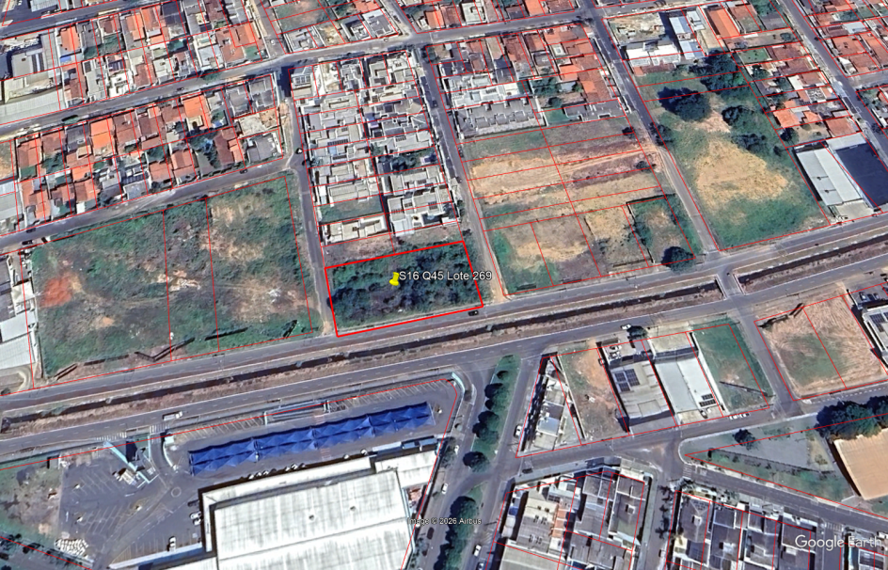
Figura 01: Vista aérea do empreendimento
Fonte: Google Earth pro

